Soběstačnost, dovozy konzumního ovoce,
vývoj ploch a produkce v ČR
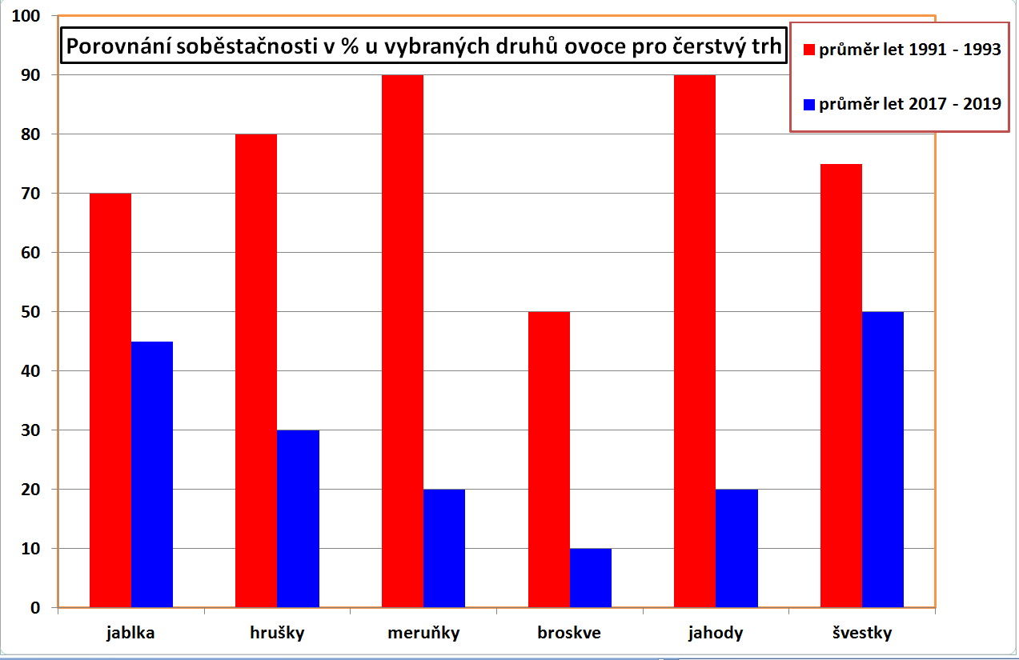

Poznámka: čerstvé ovoce bez vlivu samozásobení obyvatelstva
Porovnání dovozu vybraných druhů konzumního ovoce do ČR v tunách
 | Průměr let  1991 - 1993 | Průměr let  2017 - 2019
Jablka | 27.100 | 70.700
Hrušky | 350 | 16.300
Meruňky | 350 | 10.400
Broskve | 7.600 | 14.600
Jahody | 630 | 14.600
Švestky | 1.400 | 8.000

Zdroj: Ovocnářská unie ČR
Podklady: Situační a výhledová zpráva ovoce, Ministerstvo zemědělství, 2019
Situační a výhledová zpráva ovoce, Ministerstvo zemědělství, 1994

